La correction des activités de lundi 23 mars
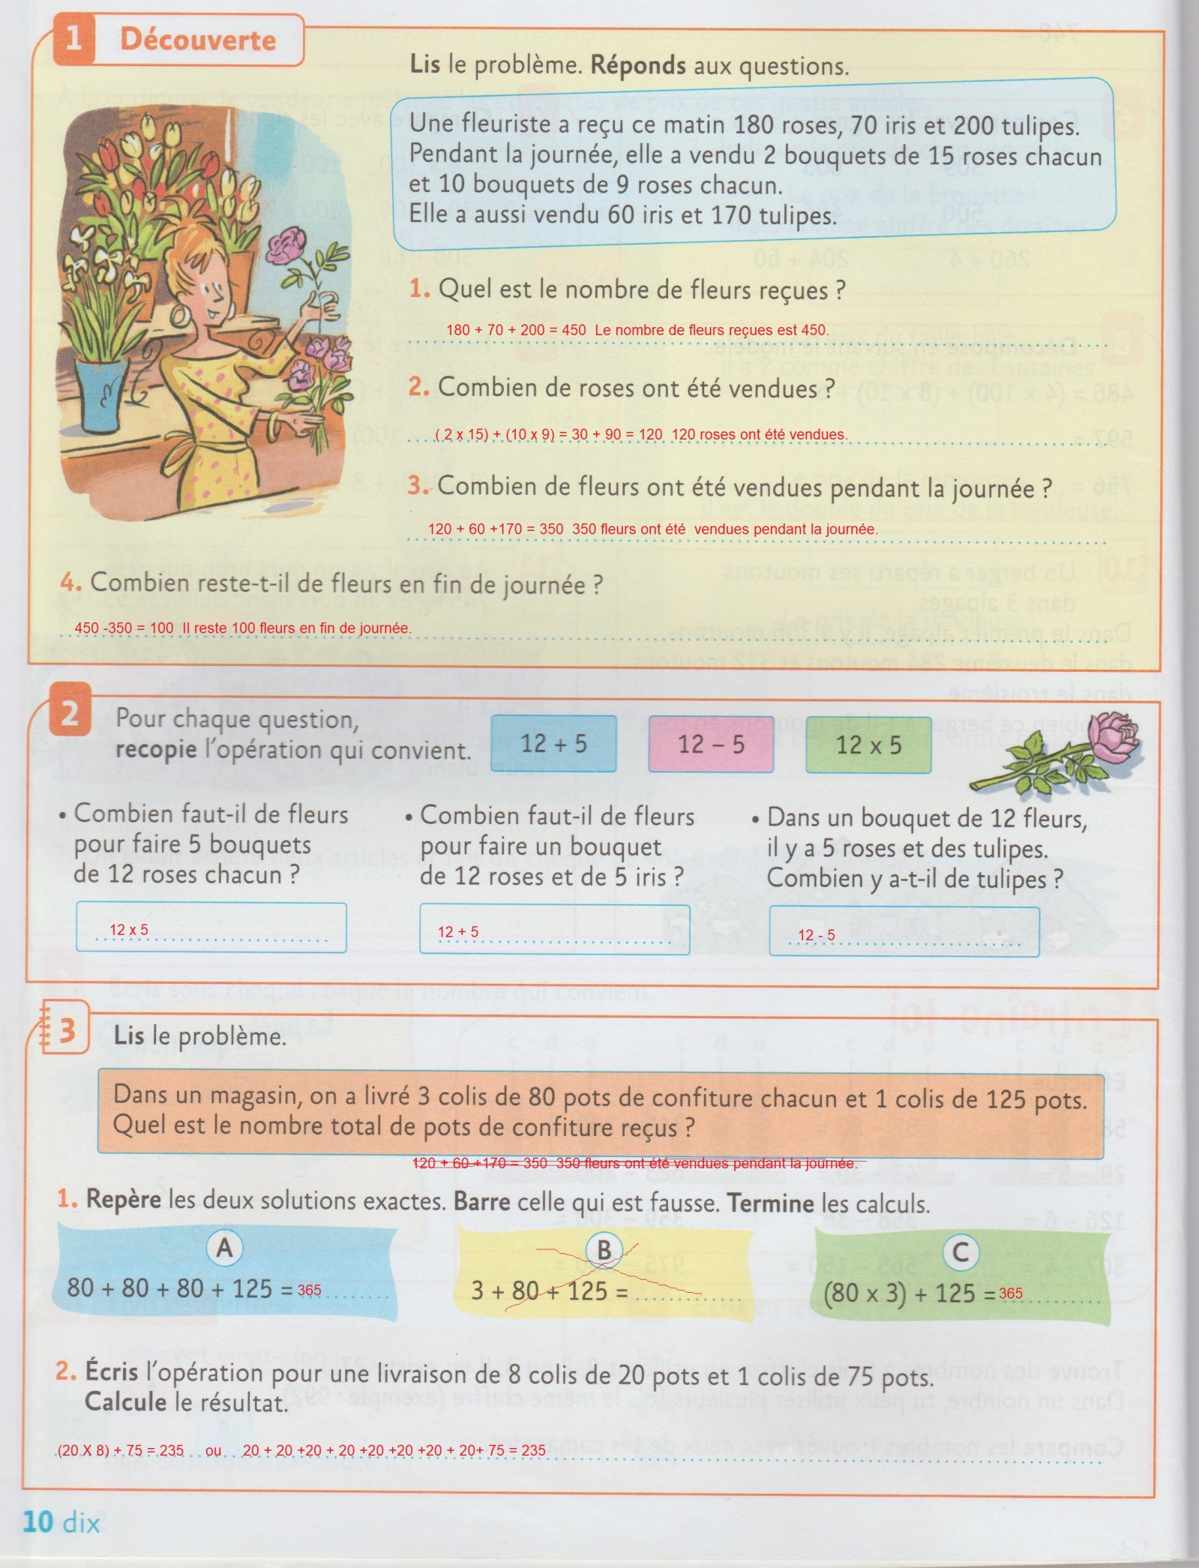

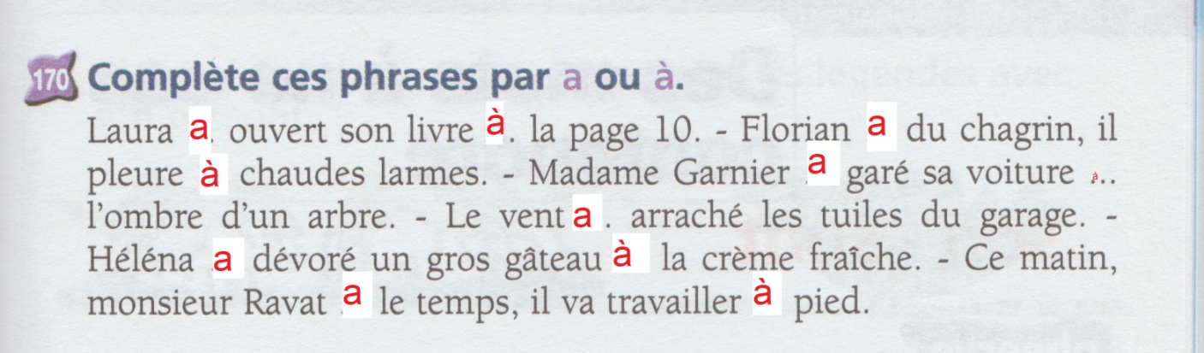

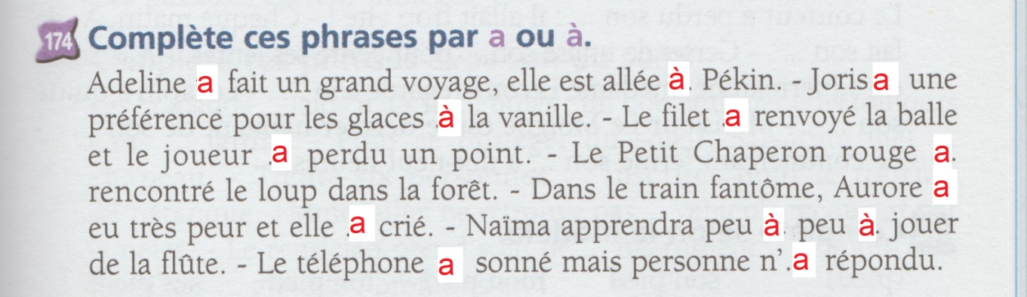

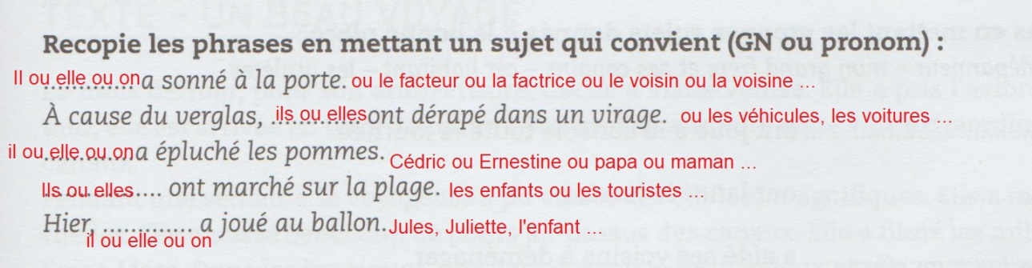

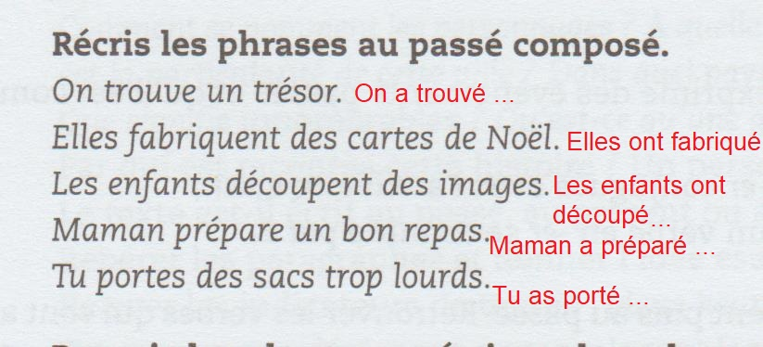

La compréhension de lecture : dans ton manuel de lecture + voir le programme

Mathématiques : dans ton fichier + voir le programme

Etude de la langue :

